 | Obedience - Międzynarodowy Program Posłuszeństwa
Klasa 1
Punktacja
Ćwiczenie | Współczynnik | Max ocena
1. Socjalizacja | 1 | 10
2. Pozostawianie psa w pozycji WARUJ (1 min.) | 2 | 20
3. Chodzenie przy nodze na smyczy | 1 | 10
4. Chodzenie przy nodze bez smyczy | 2 | 20
5. Pozostawianie psa w pozycji STÓJ podczas marszu | 2 | 20
6. Przywołanie do nogi | 2 | 20
7. NAPRZÓD i WARUJ w kwadracie | 2 | 20
8. APORT przedmiotu osobistego | 2 | 20
9. Skok przez przeszkodę | 1 | 10
10. Wyszukiwanie przedmiotu właściciela (2 szt.) | 2 | 20
11. Wykonywanie komend na odległość (SIAD, WARUJ) | 2 | 20
12. Wrażenie ogólne | 1 | 10
Punktacja ogólna
OCENA | ILOŚĆ PUNKTÓW
Ocena doskonała | 80% 160-200
Ocena bardzo dobra | 70% 140-159,5
Ocena dobra | 60% 120-139,5
Bez klasyfikacji | < 139,5
ĆWICZENIE NR 1 - Socjalizacja
Współczynnik trudności = 1 Ocena maksymalna 10
Wykonanie: Przewodnik podchodzi do sędziego prowadząc psa na smyczy i przedstawia się podając imię i nazwisko, nazwę psa oraz klub (miasto), który reprezentuje. W tym czasie sędzia może lekko pogłaskać psa, obejść go w koło, nie wykonując przy tym prowokujących ruchów, natomiast komisarz daje zawodnikowi do wylosowania zapakowane drewienko do aportu węchowego. Zawodnik staje tyłem do psa, rozpakowuje drewienko i bez pokazywania go psu chowa do kieszeni.
Uwagi: Ćwiczenie nie ma na celu zdenerwowania lub zaniepokojenia psa, a jedynie ma pozwolić na sprawdzenie poziomu jego socjalności.
Wskazówki dla sędziego:
- niepokój, brak pewności siebie, nieduża lękliwość -0,5 do -1
- lękliwość bez agresji -1 do -2
- agresja - eliminacja
ĆWICZENIE NR 2 - Pozostawianie psa w pozycji WARUJ (1 min.)
Współczynnik trudności = 2 Ocena maksymalna 20
Wykonanie: Zawodnik przyjmuje postawę zasadniczą we wskazanym miejscu, następnie na polecenie sędziego pozostawia psa w pozycji WARUJ i odchodzi bez oglądania się do miejsca wskazanego przez komisarza ringu, poza zasięgiem wzroku psa. Na polecenie sędziego po upływie 1 minuty, przewodnik powraca do psa.
Uwagi:
- Ilość komend podstawowych: 3 (np. WARUJ, ZOSTAŃ, SIAD).
- Dodatkowe komendy są dopuszczalne wyłącznie w momencie przyjmowania pozycji.
- Czas liczy się od momentu zniknięcia przewodnika z pola widzenia psa.
Wskazówki dla sędziego:
- Nie zaliczenie ćwiczenia:
  - Nie wykonanie komendy ZOSTAŃ
  - Przemieszczenie się psa o więcej niż 5 długości.
- Zmiana pozycji na inną niż waruj przed lub podczas ukrycia się przewodnika -5.
- Zmiana pozycji na inną niż waruj podczas powrotu przewodnika do psa -2.
- Przemieszczenie się psa (jednak nie więcej niż o 5 jego długości) -1 pkt. za każdą długość psa.
- Każda dodatkowa lub powtórzona komenda (celem przyjęcia pozycji) - 0,5.
- Inne błędy: według uznania sędziego.
Ćwiczenie 2 - Pozostawanie psa w pozycji waruj
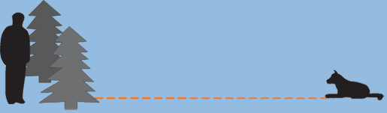
ĆWICZENIE NR 3 - Chodzenie przy nodze na smyczy
Współczynnik trudności = 1 Ocena maksymalna 10
Wykonanie: Zawodnik z psem przyjmują postawę zasadniczą we wskazanym miejscu i następnie pokonują wyznaczoną trasę normalnym tempem, zgodnie z zaleceniami sędziego. Trasa musi zawierać dwa zakręty w lewo, dwa zakręty w prawo, jeden zwrot w tył przez lewe ramię, jeden zwrot w tył przez prawe ramię, oraz jedno zatrzymanie z przyjęciem postawy zasadniczej (mniej więcej w połowie "zetki").
Po zakończeniu tego ćwiczenia przewodnik odpina psa ze smyczy i przekazuje ją komisarzowi. Odbiera smycz dopiero po wykonaniu całego programu. Dopuszczalne jest przewieszenie smyczy przez lewe ramie i zapięcie jej na prawym boku.
Uwagi:
- Pies powinien chętnie i radośnie iść przy lewej nodze przewodnika, łopatką na wysokości jego kolana, utrzymując kontakt z przewodnikiem.
- Przewodnik powinien patrzeć przed siebie i poruszać się w sposób naturalny, swobodnie, lecz nie przesadnie wymachując rękami.
- Komendy można wydawać przy starcie oraz po każdym zakręcie lub zmianie kierunku.
- Po zatrzymaniu się pies powinien natychmiast, bez komendy, usiąść przy nodze przewodnika.
Wskazówki dla sędziego:
- Nie zaliczenie ćwiczenia:
  - Smycz napięta przez więcej niż połowę ćwiczenia.
  - Wyraźne szarpanie smyczą.
- Brak wesołości i dynamizmu w zachowaniu psa -0,5 do -2.
- Ociąganie się lub wyprzedzanie -0,5 do -2.
- Wolny siad -0.5.
- Nienaturalna postawa przewodnika -1 do -2.
- Brak kontaktu z przewodnikiem -0,5 do-2.
- Każde napięcie lub szarpnięcie smyczą -2.
- Każda dodatkowa lub powtórzona komenda -0,5.
- Inne błędy: według uznania sędziego.
Ćwiczenie 3 - Chodzenie przy nodze na smyczy
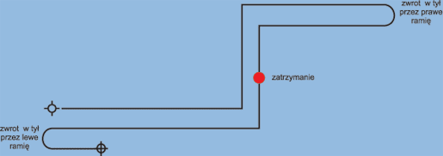
ĆWICZENIE NR 4 - Chodzenie przy nodze bez smyczy
Współczynnik trudności = 2 Ocena maksymalna = 20
Wykonanie: Tak samo jak w ćwiczeniu nr 3, tylko bez smyczy.
Uwagi: Tak samo jak w ćwiczeniu nr 3, tylko bez smyczy.
Wskazówki dla sędziego:
- Nie zaliczenie ćwiczenia:
  - Oddalenie się psa od przewodnika i utrata nad nim kontroli.
  - Przez ponad połowę ćwiczenia pies znajduje się w odległości większej niż 1,5 metra od przewodnika.
- Ociąganie się lub wyprzedzanie -0,5 do -2.
- Nienaturalna postawa przewodnika -1 do -2.
- Brak wesołości i dynamizmu w zachowaniu psa -0,5 do -2.
- Brak kontaktu z przewodnikiem -0,5 do -2.
- Każda dodatkowa lub powtórzona komenda -0,5.
- Inne błędy: według uznania sędziego.
Ćwiczenie 4 - Chodzenie przy nodze bez smyczy
ĆWICZENIE NR 5 - Pozostawienie psa w pozycji STÓJ podczas marszu
Współczynnik trudności = 2 Ocena maksymalna 20
Wykonanie: Zawodnik przyjmuje postawę zasadniczą w narożniku A, wskazanym przez komisarza. Na polecenie sędziego obchodzi razem z psem kwadrat po stronie zewnętrznej, w kierunku przeciwnym do ruchu wskazówek zegara. Po pierwszym zakręcie (narożnik/pachołek B), mniej więcej w połowie drugiego boku kwadratu, przewodnik zatrzymuje psa w pozycji STÓJ i sam dalej pokonuje wyznaczoną trasę (mijając kolejno narożniki C, D, A i B). Po obejściu całego kwadratu, dochodząc do czekającego psa, przewodnik przywołuje go komendą RÓWNAJ i razem kontynuują marsz. Po minięciu narożnika C, w połowie boku kwadratu, przyjmują pozycję zasadniczą.
Uwagi:
- Do wykonania ćwiczenia potrzebny jest wyznaczony pachołkami (ABCD) kwadrat o boku 10m.
- Ilość komend podstawowych: 3 (np. równaj, stój, równaj).
Wskazówki dla sędziego:
- Nie zaliczenie ćwiczenia:
  - Nie wykonanie przez psa pozycji STÓJ (zanim przewodnik minie pachołek C).
  - Przemieszczenie się psa w pozycji STÓJ o więcej niż 3 długości psa.
  - Zmiana pozycji na SIAD lub WARUJ.
- Przemieszczenie się psa (jednak nie więcej niż 3 długości) -0,5 do 3.
- Zatrzymanie się przewodnika razem z psem -2.
- Niedokładności podczas chodzenia przy nodze -0,5.
- Zmiana kierunku przez psa (przy zachowaniu pozycji stój) - 0,5 do -1.
- Każda dodatkowa lub powtórzona komenda -0,5.
- Inne błędy: według uznania sędziego.
Ćwiczenie 5 - Pozostawienie psa w pozycji STÓJ podczas marszu
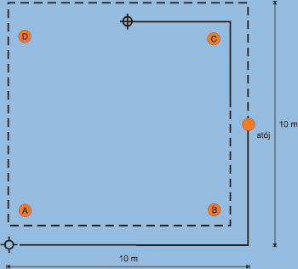
  początek
  trasa przewodnika z psem
  trasa pokonywana przez samego przewodnika
ĆWICZENIE NR 6 - Przywołanie do nogi
Współczynnik trudności = 2 Ocena maksymalna 20
Wykonanie: Przewodnik przyjmuje postawę zasadniczą we wskazanym miejscu. Na polecenie sędziego, odprowadza psa na odległość ok. 25 kroków, wykonuje w tył zwrot i pozostawia go w pozycji WARUJ. Przewodnik powraca do miejsca startu i na polecenie sędziego przywołuje psa. Pies powinien przybiec jak najszybciej (minimum kłusem) i usiąść przed przewodnikiem lub bezpośrednio w pozycji zasadniczej. Dozwolone jest obchodzenie psa za przewodnikiem, jak i przyjęcie jej bezpośrednio.
Uwagi:
- Ilość komend podstawowych: 4 (np. RÓWNAJ, WARUJ, DO MNIE, DO NOGI).
- Maksymalna ilość komend dodatkowych: 3.
- Dozwolone jest przywołanie gwizdkiem.
Wskazówki dla sędziego:
- Nie zaliczenie ćwiczenia:
  - Utrata kontroli nad psem (pies nie wróci do przewodnika).
- Powolne tempo powrotu psa -0,5 do -1.
- Powrót psa po łuku -0,5 do 2.
- Przemieszczenie się psa w pozycji WARUJ -1 punkt za każdą długość psa.
- Zmiana pozycji WARUJ -1.
- Każda dodatkowa lub powtórzona komenda -0,5.
- Inne błędy: według uznania sędziego.
Ćwiczenie 6 - Przywołanie do nogi
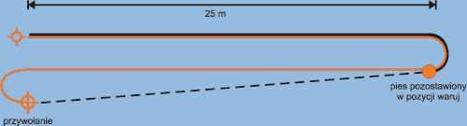
  początek
  droga psa przy nodze przewodnika
  trasa pokonana przez przewodnika
  droga psa po przywołaniu
ĆWICZENIE NR 7 - Wykonywanie komendy NAPRZÓD i WARUJ w kwadracie
Współczynnik trudności = 2 Ocena maksymalna 20
Wykonanie: Przewodnik przyjmuje postawę zasadniczą w wskazanym przez komisarza punkcie. Na polecenie sędziego wysyła psa komendą NAPRZÓD do kwadratu wyznaczonego pachołkami w odległości ok. 15 kroków i tam zatrzymuje psa w pozycji waruj. (Przyjęcie pozycji WARUJ przez psa wyklucza możliwości "poprawienia" psa komendami W PRAWO, W LEWO...) Następnie, na polecenie sędziego przewodnik zbliża się na odległość ok. 3 kroków od kwadratu, zakręca pod kątem 90 o , idzie dalej ok. 8 kroków i po kolejnym zakręcie kieruje się do miejsca startu. W drodze powrotnej, na polecenie sędziego, w trakcie marszu i bez zatrzymywania czy oglądania się, przewodnik przywołuje psa do nogi i razem kontynuują marsz do miejsca startu. Pies powinien dogonić przewodnika i iść dalej przy jego nodze. Ćwiczenie kończy się przyjęciem przez zawodnika postawy zasadniczej w punkcie startu.
Uwagi:
- Dozwolone są jednoczesne komendy optyczne
- Ilość komend podstawowych: 3 (np. NAPRZÓD, WARUJ, DO NOGI).
- Maksymalna ilość komend dodatkowych: 5.
- Ćwiczenie wymaga wyznaczenia pachołkami kwadratu o boku długości 3 metrów.
Wskazówki dla sędziego:
- Nie zaliczenie ćwiczenia
  - Nie wykonanie komendy NAPRZÓD.
  - Nie wykonanie pozycji WARUJ .
  - Wykonanie pozycji WARUJ tak, że dowolna część ciała psa (oprócz ogona) znajduje się poza obrębem kwadratu.
  - Przekroczenie ilości dozwolonych komend dodatkowych.
- Zmiana pozycji psa po zawarowaniu w kwadracie -2.
- Samowolny powrót psa podczas marszu przewodnika -2.
- Niedokładności podczas chodzenia przy nodze -0,5.
- Każda dodatkowa lub powtórzona komenda -0,5 (w ramach 5 komend dodatkowych)
- Inne błędy: według uznania sędziego.
Ćwiczenie 7 - Wykonywanie komendy NAPRZÓD i WARUJ w kwadracie
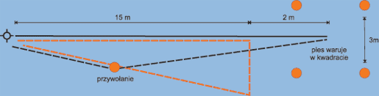
  początek
  droga psa do kwadratu
  droga powrotna psa do przewodnika
  trasa poruszania się przewodnika
ĆWICZENIE NR 8 - Aport przedmiotu osobistego
Współczynnik trudności = 2 Ocena maksymalna 20
Wykonanie: W miejscu wyznaczonym przez sędziego lub komisarza ringu, zawodnik przyjmuje postawę zasadniczą. Na polecenie sędziego przewodnik wyrzuca przedmiot na odległość, co najmniej 5 metrów, a następnie również na polecenie sędziego wysyła psa po aport. (dozwolony jest nieznaczny gest ręką w kierunku aportu.) Pies powinien jak najszybciej pobiec po aport, przynieść go i oddać w pozycji siedzącej.
Uwagi:
- Ilość komend podstawowych: 3 (np. APORT, DAJ, DO NOGI).
- Ilość komend dodatkowych:3.
- Aportem może być koziołek jak i inny przedmiot należący do przewodnika (nie będący zabawką, piłką....).
Wskazówki dla sędziego:
- Nie zaliczenie ćwiczenia:
  - Nie przyniesienie aportu.
- Podgryzanie lub upuszczenie aportu -0,5.
- Powrót psa tempem wolniejszym niż kłus -0,5.
- Oddanie aportu w pozycji innej niż siad -0,5.
- Upuszczenie aportu przed przewodnikiem -1.
- Każda dodatkowa lub powtórzona komenda -0,5.
- Inne błędy: według uznania sędziego.
Ćwiczenie 8 - Aport przedmiotu osobistego
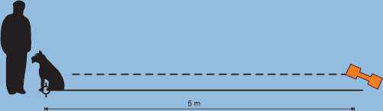
ĆWICZENIE NR 9 - Skok przez przeszkodę
Współczynnik trudności = 1 Ocena maksymalna 10
Wykonanie: Zawodnik przyjmuje postawę zasadniczą w dowolnej odległości od przeszkody, po stronie wskazanej przez komisarza. Na polecenie sędziego przewodnik wysyła psa tam i z powrotem przez przeszkodę, bez konieczności zatrzymania psa po skoku. (dozwolony jest gest ręką w kierunku przeszkody). Pies powinien przeskoczyć jak najszybciej w obie strony przez przeszkodę i wrócić do przewodnika.
Uwagi:
- Ćwiczenie wymaga ustawienia przeszkody (stacjonata) o wysokości maksymalnej 0,7 metra, z możliwością regulacji, co 10 cm. Wysokość przeszkody zależy od wzrostu psa w kłębie, przy czym wartość jest zaokrąglona do kolejnej pełnej dziesiątki w górę.
- Ilość komend podstawowych: 3 (np. 2 x HOP, DO NOGI).
- Maksymalna ilość komend dodatkowych: 3.
Wskazówki dla sędziego:
- Nie zaliczenie ćwiczenia
  - Nie przeskoczenie przeszkody.
- Nie wykonanie skoku powrotnego -5.
- Lekkie dotknięcie przeszkody -0,5.
- Mocne oparcie się o przeszkodę -2.
- Wolne wykonanie ćwiczenia -0,5 do -2.
- Każda dodatkowa lub powtórzona komenda -0,5.
- Inne błędy: według uznania sędziego.
Ćwiczenie 9 - Skok przez przeszkodę
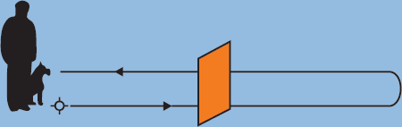
ĆWICZENIE NR 10 - Wyszukiwanie przedmiotu właściciela (2 szt.)
Współczynnik trudności = 2 Ocena maksymalna 20
Wykonanie: Zawodnik przyjmuje postawę zasadniczą w miejscu wskazanym przez sędziego lub komisarza ringu. Na polecenie sędziego przewodnik pozostawia psa w pozycji SIAD, umieszcza swój (numerowany) przedmiot w miejscu wskazanym przez komisarza (w odległości około 10 metrów od psa), bez "zadeptywania" miejsca lub zwracania uwagi psa. W czasie, gdy przewodnik powraca do psa , komisarz obok przedmiotu numerowanego kładzie drugi, identyczny przedmiot. Na polecenie sędziego przewodnik wysyła psa po aport. Pies powinien jak najszybciej wyszukać przedmiot numerowany, a następnie przybiec i oddać aport w pozycji siedzącej.
Uwagi:
- Ilość komend podstawowych: 4 (np. ZOSTAŃ, APORT, DAJ, DO NOGI).
- Maksymalna ilość komend dodatkowych: 3 (nie w trakcie wyszukiwania, nawąchiwania lub podejmowania przedmiotu).
- Przewodnik otrzymuje przedmiot numerowany (drewienko o przekroju 2 cm x 2 cm i długości 10 cm) w momencie przedstawiania się sędziemu na początku programu i nie wolno mu w żadnym momencie pokazać tego przedmiotu psu.
- Dozwolone jest danie psu ręki do nawęszenia.
- Dozwolony jest zachęcający ruch ręki w stronę aportu.
- Odległość między przedmiotami około 50 cm.
Wskazówki dla sędziego:
- Nie zaliczenie ćwiczenia:
  - Nie przyniesienie aportu.
  - Pokazanie psu aportu.
  - Przyniesienie przedmiotu nienależącego do przewodnika.
  - Wydanie komendy w momencie wyszukiwania przedmiotu przez psa.
- Upuszczenie aportu i podjecie go -0,5 (za każdy raz).
- Podgryzanie aportu -0,5.
- Zniszczenie aportu -2.
- Powrót psa w tempie wolniejszym niż kłus -0,5 -1.
- Oddanie aportu w pozycji innej niż siad -0,5.
- Upuszczenie przez psa aportu przed przewodnikiem -1.
- Każda dodatkowa lub powtórzona komenda -0,5 (poza obszarem aportu).
- Inne błędy: według uznania sędziego.
Ćwiczenie 10 - Wyszukiwanie przedmiotu właściciela (2 szt.)
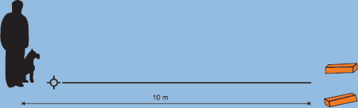
ĆWICZENIE NR 11 - Wykonywanie komend na odległość (SIAD, WARUJ)
Współczynnik trudności = 2 Ocena maksymalna 20
Wykonanie: Zawodnik przyjmuje postawę zasadniczą w miejscu wskazanym przez komisarza ringu. Na znak sędziego przewodnik odprowadza psa we wskazane miejsce, w odległości ok. 10 m. Po zrobieniu półobrotu pozostawia psa w pozycji WARUJ, bez oglądania się wraca do punktu startu i robiąc półobrót staje twarzą w stronę psa. Komisarz staje w odległości około 5 metrów za psem i przy pomocy planszy lub gestów sygnalizuje pozycje do wykonania. W sumie pies musi wykonać 2 zmiany pozycji, to jest kolejno SIAD i WARUJ. Po wykonaniu przez psa poleceń, przewodnik powraca do psa.
Uwagi:
- Ilość komend podstawowych: 5 (np. WARUJ, ZOSTAŃ, SIAD, WARUJ, DO NOGI).
- Dozwolone są jednoczesne komendy optyczne.
Wskazówki dla sędziego:
- Niezaliczenie ćwiczenia:
  - Niewykonanie żadnej zmiany pozycji.
  - Przemieszczenie się psa o więcej niż 3 jego długości.
- Niewykonanie jednej zmiany pozycji lub powtórzenie komendy -5.
- Powolne tempo wykonywania zmian pozycji: -0,5 lub -1.
- Przemieszczenie się psa (jednak nie więcej niż o 5 jego długości): -1 za każdą długość psa.
- Każda dodatkowa komenda: -0,5 (poza komendą zmiany pozycji).
- Inne błędy: według uznania sędziego.
Ćwiczenie 11 - Wykonywanie komend na odległość (SIAD, WARUJ)
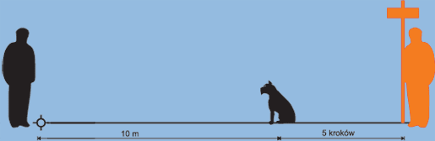
ĆWICZENIE NR 12 - Wrażenie ogólne
Współczynnik trudności = 1 Ocena maksymalna 10
Uwagi: Sędzia ocenia:
- kontakt z psem podczas wykonywania ćwiczeń i w przerwach między nimi;
- komunikację miedzy psem i przewodnikiem;
- radość i chęć wykonywania przez psa ćwiczeń;
- motywację i prędkość wykonywania ćwiczeń, z uwzględnieniem temperamentu i możliwości fizycznych rasy;
- prezentację i zachowanie przewodnika.
Wskazówki dla sędziego:
- Nie respektowanie zaanonsowanej pozycji zasadniczej STÓJ lub WARUJ -05 (za każdą nierespektowaną pozycje)

